顺序功能图（SFC）/Grafcet （Sequential Function Chart/Grafcet)

有了AS SFC/Grafcet， Automation Studio™就是一个完整的自动化工程技术规格环境。它是一个实施SFC控制结构的选择工具，符合用于可编程控制器编程语言的IEC 61131-3国际标准。

更快的设计自动控制
顺序功能图（SFC）正迅速成为设计结构自动控制的选择方法。有了这个模块，Automation Studio™引入一个新的空间使得工程建造容易、高效。SFC有助于迅速设计运行顺序，在工程实施之前验证工程。通过帮助工程师、顾客和维护人员了解设备运行，它可以补充工程的资料编制。否则，ISO1219-2推荐使用SFC用于工程资料编制将毫无意义。SFC也能帮助完成气动逻辑或者电气控制使其遵循简单的结构顺序。

专门的编辑器
AS SFC/Grafcet不仅是一个符号库。它还包含特殊的编辑功能和特别适合创建顺序功能图的特性。这项功能与系统设计特性相结合可以提供一个易用、有效的环境并且帮助用户提高生产效率。当用户选中一个SFC文档，就可以进入一个专门的工具栏快速创建SFC结构。

SFC/Grafcet代码导入/导出模块
Automation Studio™可以导入XML或者Capepa软件格式的代码。这个模块也可以允许用户将Automation Studio™ Grafcet导出到下列软件格式：
‧ Siemens S7 PLC格式，该格式也可以直接导入到Siemens可编程软件；
‧ XML格式，该格式可以被设备专用编辑器读取而且进一步虚拟地创建任何类型的机器代码。

用OPC监控应用和监督
使用Automation Studio™ OPC Client module (OPC客户模块)，SFC/Grafcet 可以直接在运行中的PLCs 演示出来，这便于更准确的监控及更容易找出错误原因。
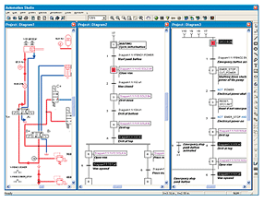

制作可再重结构控制模板
有了AS SFC/Grafcet，你可以创建AS SFC/Grafcet并将其另存为模板。这有助于生成工程中常见的、可重复使用的逻辑结构库，而且也有助于在管理大型工程时实施更严格的管理。

模拟的益处
SFC/Grafcet模拟模式允许用户轻松地排除简单、复杂的工程故障。由于能够与其它Automation Studio™函数库和模块同时模拟，I/O可以直接模拟以测试控制逻辑。AS SFC/Grafcet成为了保障系统使用的必不可少的工具，帮助培训操作人员，提高工程整体质量。

结构途径和强大的工具
虽然接口简单，该模块比表面上看起来更深奥。在创建SFC/Grafcet图时，你可以访问所有内部状态变量以及SFC/Grafcet控制元素以完成故障管理。SFC/Grafcet也可以在模拟时被“强制执行”或“冻结”。也可以定义顺序和步进执行间隔以提高故障管理。通过定义创建整个控制结构的宏步进，可以利用更高的层次等级。
监测过程控制
通过演示流程图的步进、跃迁和变量，用户使用AS SFC/Grafcet和OPC服务器可以监测他们的过程。
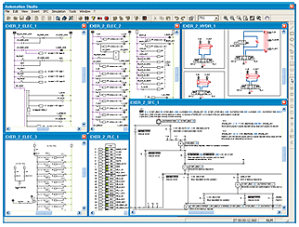

无论你是在作PLC编程，管理大型工程，还是在执行安装，AS SFC/Grafcet都会在整个工作流中帮助你。

易学的命令
有了AS SFC/Grafcet，你不必知道SFC/Grafcet的语法。你每次插入一次动作或跃迁，将会弹出一个配置窗口在每一个说明和定义旁边显示各种命令。所有命令都可以获得在线帮助。

列出变量标签名称

在输入命令时，你可以立刻访问全部给定的变量标签名称。只需点击鼠标就可以将变量添加到一个语句中。如果你需要创建一个型的变量，你可以直接访问Automation Studio™变量管理器定义新的变量并且指定它们的数据类型和应用范围（本地、内部或全部工程）。
编辑时检查语法
当编辑你的命令语句时，AS SFC/Grafcet自动为每一个词分配一个彩色代码，允许你迅速地找到可能的语法错误。
添加说明提升资料编辑
可以为你自动化工程中的每一个SFC/Grafcet元素添加说明，包括步进、跃迁、动作和语句。
AS SFC/Grafcet为你提供指导
当你创建SFC/Grafcet元素和编写语句时，AS SFC/Grafcet为你提供指导，使你轻松编写正确的语法。
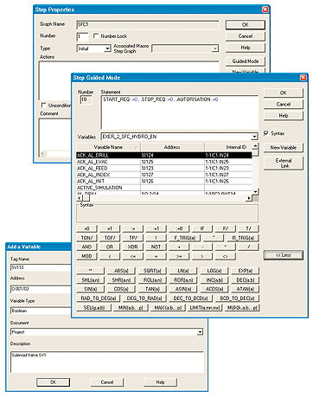

快捷的操作员和命令健板为了简化输入命令语句的过程，你可以迅速地选择所需要的命令，点击就可以将其添加到语句中。

完全可配制的环境
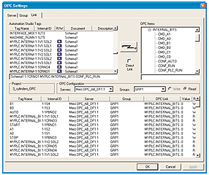
与管理Automation Studio™的其它选项的原理一样，SFC/Grafcet的编辑和模拟环境可以根据你的爱好完全进行配置

SFC/Grafcet模块，你的Automation Studio™库的逻辑添加

基于工业控制认可的IEC-61131-3 和DIN-40719标准，AS SFC/Grafcet函数库库完美地与气动、液压和其它函数库整合。常被称为Grafcet，SFC是理想的工具，因为它能清楚地说明常用在在气动和液压应用中的操作顺序。

